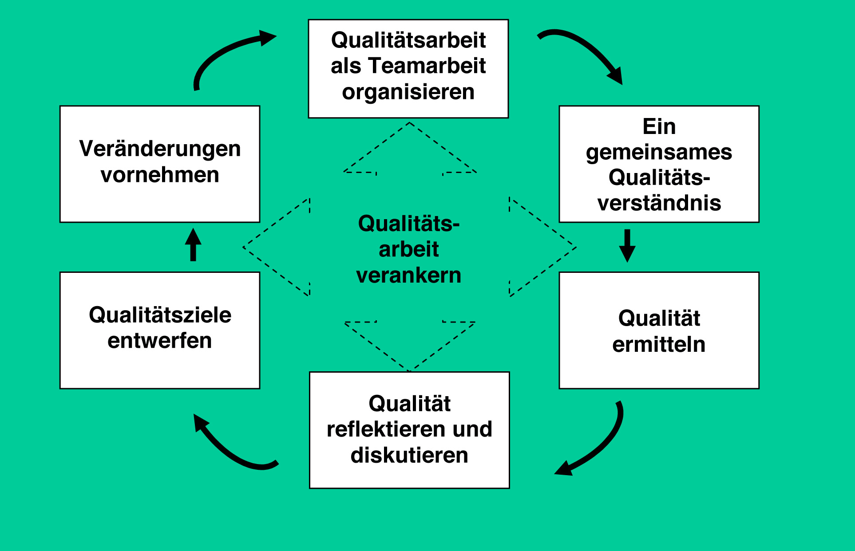
Modul
PÄDAGOGISCHE KONZEPTE
WEITERENTWICKELN
Lern-Räume gestalten

Raumgestaltung im Ganztag – Lern-Räume

Maria Montessori spricht bei der Gestaltung von Lernräumen von einer „vorbereiteten Umgebung“. Sie versteht darunter eine für das pädagogische Geschehen, insbesondere für das selbstständige Lernen gestaltete Umwelt; dazu gehören Lernmaterialien, die von den Schülerinnen und Schülern selbstständig allein oder im Team bearbeitet werden können. In der Reformpädagogik gewinnt der Raum schon seit längerem als „stiller Erzieher“ an Bedeutung, er gilt als Fundament von Lernkultur. In der Reggio-Pädagogik ist vom Raum als „Dritten Pädagogen“ die Rede.

Zwischen der Umgebung und dem menschlichen Verhalten besteht eine Wechselwirkung. Die Gestaltung schulischer Räume hat einen Einfluss auf das pädagogische Geschehen. „Bei der Raumgestaltung geht es daher nicht nur um die Frage nach geeignetem Mobiliar und Material für Kinder im Schulalter, an der Raumgestaltung selbst können grundlegende pädagogische Wertorientierungen deutlich werden“ (Strätz u.a. 2003).

Die Gestaltung eines Schulraums zu einem Ort des Lernens und der sozialen Interaktion gewinnt besonders bei den Ganztagsschulen an Bedeutung. Wenn Schülerinnen und Schüler über den Vormittag hinaus in den Schulen gefördert werden sollen, dann müssen dafür adäquate Räume geschaffen werden.

Bei der Gestaltung von Schulräumen sollten die Kinder und Jugendlichen ebenso wie die Lehrkräfte, die pädagogischen Fachkräfte der Träger- und Partnerorganisationen und natürlich auch die Eltern beteiligt werden, damit sich alle mit der neuen Ganztagsschule als „ihrem“ Raum identifizieren und die Verantwortung für die Gestaltung übernehmen können. Alle sollten die Möglichkeit haben, sich in der Schule wohl zu fühlen. Schulräume sind Orte der Begegnung mit Gleichaltrigen, aber auch, wenn Elternarbeit ernst genommen wird, mitunter Orte der Begegnung zwischen den Generationen und nicht zuletzt ein Ort gemeinsamer professioneller pädagogischer Arbeit der Lehrkräfte und der pädagogischen Mitarbeiterinnen und Mitarbeiter, somit ein höchst sensibler und anspruchsvoller Arbeitsplatz.

Neben dem Innenraum spielt auch die Gestaltung des Außengeländes eine wichtige Rolle. In Schulen haben auch Schulhöfe und Freiflächen, auch in der näheren Umgebung der Schule, und schließlich die Wege zur Schule eine pädagogische Botschaft. Sie bieten den Kindern neben vielfältigen Bewegungsmöglichkeiten auch Plätze für Ruhe und Entspannung, oder auch nicht. Viele Schulhöfe sind bereits umgestaltet worden und dienen als Unterrichtsort für die unterschiedlichsten Projekte, z. B. Gartenbeete, Sportparcours, Kunstwerkstatt u.ä. Andere Schulhöfe sind zu einem problematischen Treff geworden, auch am Abend, wenn niemand mehr in der Schule verweilt.
Bei der Planung und Gestaltung der Freiflächen sollten daher ebenso wie bei der Gestaltung der Räume alle Akteure in der Ganztagsschule beteiligt werden. Schulen und Schulträger wirken im Idealfall zusammen und entwickeln ausgehend vom Schulprogramm das Konzept für jede einzelne Schule. Ohne Bau-, Garten- oder Grün-flächenamt ist das in der Regel nicht möglich. Daher sind auch die Mitarbeiterinnen und Mitarbeiter dieser Institutionen Partnerinnen und Partner, die in ihrer professionellen Arbeit eingebunden und ernst genommen werden wollen und müssen.

Qualitätsmerkmale in Stichworten

Verfügbarkeit von Themen- und Gruppenräumen ● Nutzungsmöglichkeit außerschulischer Räume ● Vorhandensein eines Außengeländes ● Verbindung zwischen Innen- und Außenräumen ● flexible Raumgestaltung für Gruppen- und Einzelarbeit ● Prozessorientierung in der Raumgestaltung ● Beteiligung von Kindern und Eltern ● ganztagsbezogenes Raumkonzept ● kinderfreundliche und entwicklungsförderliche Ausstattung der Räume ● Teamraum ● Räume für Eltern ● Begegnungsräume zwischen Professionen aus Unterrichts- und Ganztagsbereich ● Schule als Arbeitsplatz

Diese Checkliste wurde von der Serviceagentur „Ganztägig lernen in Nordrhein Westfalen“ gemeinsam mit Sabine Zülka, Herford, GS Landsberger Straße, erarbeitet.

Checkliste

Raumgestaltung im Ganztag – Lern-Räume

Einstieg in die Thematik für pädagogische Fachkräfte

Qualitätsbereich | Qualitätsaspekte | Qualitäts-Check  das trifft für mich
Qualitätsbereich | Qualitätsaspekte | zu | eher zu | eher nicht zu | gar nicht zu
Erweitertes  Bildungsverständnis | Die Raumgestaltung im Ganztag orientiert sich an grundlegenden pädagogischen Werten.
Individuelle Förderung | Die Raumgestaltung unterstützt das selbstständige Lernen und die sozialen Kontakte der Kinder.
Angebotsstruktur und Verzahnung von unterrichtlichem und außerunterrichtlichem Bereich | Die Raumgestaltung ist eine gemeinsame Aufgabe von Lehrkräften und pädagogischen Fachkräften.
Partizipation von Eltern und Schülerinnen und Schülern | Ich beteilige die Kinder und Eltern bei der Raumgestaltung und ermögliche ihnen, eigene Werke, Arbeits- und Spielergebnisse auszustellen und zu präsentieren.
Gendersensitivität | Ich unterstütze die Bildungsprozesse von Mädchen und Jungen bei der Gestaltung und Umsetzung der Räume.

Kooperation und Multiprofessionalität | Es gibt es ein gemeinsam entwickeltes Raumkonzept, das als Grundlage für die eigene und die gemeinsame Arbeit mit den Kindern dient.
Schulöffnung und Sozialraumorientierung | Ich ermögliche den Kindern, den Innen- und Außenraum der Schule und des schulischen Umfeldes aktiv zu erleben.
Lernen und persönliche Entwicklung in bedarfsgerechten Räumen | Die Gestaltung der Räume im Ganztag bietet Anregungen für vielfältige Lebens- und Lerngelegenheiten.
Systematische und dynamische Entwicklungsorientierung | Ich verfüge über oder habe die Möglichkeit des Erwerbs von Kenntnissen über Raumgestaltung und –nutzung.

Checkliste

Raumgestaltung im Ganztag – Lern-Räume

Einstieg in die Thematik für Lehrkräfte

Qualitätsbereich | Qualitätsaspekte | Qualitäts-Check  das trifft für mich
Qualitätsbereich | Qualitätsaspekte | zu | eher zu | eher nicht zu | gar nicht zu
Erweitertes  Bildungsverständnis | Ich bin mir der Wirkung des Lernraumes als „3. Pädagoge“ bewusst und beziehe dieses Wissen bewusst in meine pädagogische Arbeit mit ein.
Individuelle Förderung | Die Nutzung und Gestaltung des Raumes ist derart flexibel, dass ich damit den unterschiedlichen Förderbedarfen der Kinder entsprechen kann.
Angebotsstruktur Verzahnung von unterrichtlichem und außerunterrichtlichem Bereich | Über die Rhythmisierung des ganzen Schultages für das Kind sind Absprachen zwischen allen Beteiligten getroffen worden.
Partizipation von Eltern und Schülerinnen und Schülern | Die Kinder und die Eltern werden von mir bei der Gestaltung der Räume mit einbezogen, wobei sie eigene Werke, Arbeits- und Spielergebnisse ausstellen und präsentieren können.

Gendersensitivität | Bei der Gestaltung von Funktionsecken im Lernraum bedenke ich die spezifischen Interessen von Jungen und Mädchen (Einrichtung einer Bauecke, Verkehrsteppich, Puppenhaus, Bestückung der Leseecke mit vielseitigen Leseangeboten…).
Kooperation und Multiprofessionalität | Für die Gestaltung von Räumen hat das Kollegium ein Raumkonzept erstellt, das mit den pädagogischen Zielen korrespondiert.
Schulöffnung und Sozialraumorientierung | Ich verbinde Innen- mit Außenräumen der Schule und des schulischen Umfeldes.
Lernen und persönliche Entwicklung in bedarfsgerechten Räumen | Ich habe bei der Gestaltung der Räume berücksichtigt, dass sie Teil des Lebensraumes der Kinder am ganzen Tag sind.
Systematische und dynamische Entwicklungsorientierung | Für die Qualitätsentwicklung und -sicherung des Raumkonzepts an unserer Schule verständige ich mich mit allen Beteiligten über gemeinsame Ziele, deren Umsetzung und Überprüfung im Rahmen von Reflexions- und Evaluationsprozessen.

